Число. День недели | Направление деятельности | Ф.И.О. воспитателя | Тема занятия | Задание для обучающихся
15.11.21.  Понедельник | Воспитание нравственных чувств, убеждений, этического сознания. | Дербышева И.В. | 13 ноября – Международный день слепых | Ежегодно 13 ноября во всём мире отмечается Международный день слепых.  Зрение – это, важнейшее из чувств человека. Именно оно позволяет получать образы, картины из внешнего мира, которые человек осмысливает и затем может вспомнить или воспроизвести. Лишённый зрения человек не имеет того, к чему здоровые люди уже давно привыкли и даже не понимают, каким даром обладают. Он не может видеть небеса и солнечный свет, зеленеющие деревья и цветущие луга. И хотя у слепых людей обостряются все остальные чувства (слух, обоняние, осязание), они всё равно не могут компенсировать потерю зрения.  https://www.youtube.com/watch?v=JfBWqVuOVAU&t=431s  Ссылку нужно вставить в поисковую строку.
16.11.21.  Вторник | Воспитание социальной ответственности и компетентности | Дербышева И.В. | Международный день толерантности. | Класс – это маленькая семья. И хотелось бы, чтобы в нашей семье царил покой, мир, уважение и взаимопонимание. Что же для этого нужно.  Ребята, а кто знает какой сегодня праздник? Международный день толерантности.  Этот Международный день был провозглашён в «Декларации принципов терпимости» Декларация была утверждена в 1995.  В 18-19 веке во Франции жил Талейран Перигор, князь. Он отличался тем, что при разных правительствах оставался министром иностранных дел. Его особый талант был в том, что он умел учитывать настроения окружающих, уважать их, решать проблему, ища удобные для всех выходы из сложившийся ситуации.  Внимание. Толерантность – это ТЕРПИМОСТЬ –способность терпеть что-то или кого-то, быть выдержанным, выносливым, уметь мириться с существованием чего-либо, кого-либо, считаться с мнением других.  ТОЛЕРАНТНОСТЬ – УВАЖЕНИЕ, ПРИНЯТИЕ ЛЮДЕЙ. Люди разные, это нужно понимать и принимать.  Человек имеет право быть ДРУГИМ!!  Толерантность - это …  Толерантность - это милосердие.  Толерантность - это уважение.  Толерантность - это доброта души.  Толерантность - это терпение.  Толерантность - это дружба.  Быть толерантным – означает уважать других, невзирая на различия. Это означает быть внимательным к другим и обращать внимание на то, что нас сближает.  Все – мы разные, все мы – равные!  Задание: Какие слова не относятся к толерантности:  Доброта, эгоизм, дружба, милосердие, злоба.
17.11.21.  Среда | Воспитание культуры здоровья и безопасного образа жизни. | Дербышева И.В. | Внимание, Светофор! | Ребята, светофор старше автомобиля примерно на 18 лет. Первый светофор появился в Лондоне (Англии) более 150 лет назад, он был газовый. И в нем зажигались только два цвета: красный и зеленый. В России первый светофор появился в 1929г  https://www.youtube.com/watch?v=CEqjbVKTJQ8&t=89s  Ссылку нужно вставить в поисковую строку.
18.11.21.  Четверг | Воспитание трудолюбия, сознательного, творческого отношения к образованию, труду и жизни, подготовка к сознательному выбору профессии. | Дербышева И.В. | Все работы хороши! Мастер по ремонту обуви. | Ребята, как думаете, про кого я говорю?  Без него мы бы не смогли ходить каждый день в наших любимых кроссовках. Он подарил возможность людям со слишком большим размером ноги иметь стильную, модную, современную обувь, а не ходить в комнатных тапочках, потому что в магазине не нашлось туфель «ему под стать». Он заботливый, умелый, всегда учится, повышает свое мастерство, чтобы угодить каждому, чтобы каждый чувствовал себя комфортно и удобно в любой ситуации, в любой день недели, в любое время Благодаря ему, мы всегда можем надеть именно ту обувь, которая соответствует ситуации, а также нравится нам. Догадались, о ком идет речь?  Это – Мастер по ремонту обуви ( сапожник)  Сапожник — мастер, который заботится о нас. Не спешите выбрасывать любимую пару обуви, если у нее отходит каблук, стерлась подошва, прохудился носок. Мастер по ремонту обуви всегда найдет выход. Ремонт обуви всегда обойдется дешевле, чем покупка новой пары. К тому же, вы ведь уже привыкли к любимым босоножкам или ботинкам и вам так жалко выбрасывать их. Обувщик подарит вам возможность носить любимую обувь. Он сделает все очень быстро, надежно и качественно. Вы сможете еще ни один сезон ходить в отремонтированных сапогах или босоножках.  Из истории профессии.  Сапожник - это самая древняя профессия. Ведь обувь появилась очень давно, и ее должен был кто-то чинить. В древние времена обувщиком был каждый, ведь каждый сам себе шил обувь из шкур диких животных и иных подручных средств. Это значительно позже, с появлением деревянной обуви на Востоке появился башмачник – человек, изготавливающий такую обувь. Изготавливали башмаки из коры дерева и листьев пальмы, превращая их в полозья (волокна). На Руси первые умельцы делали лапти. Так что точно назвать имя первого мастера по обуви не удастся. В старину каждый был обувным умельцем.  Работа сапожника требует усидчивости, аккуратности, ответственности.  ЗАДАНИЕ: Какие качества необходимы сапожнику?
19.11.21.  Пятница | Воспитание ценностного отношения к природе, окружающей среде | Дербышева И.В. | Экологическая безопасность. | Ребята, как вы понимаете слово «экология»?  Иногда в средствах массовой информации (по телевидению, в газетах, по радио) можно услышать фразы: «Плохая экология», «В этой местности хорошая экология».  Мы речь ведем о том,  Что вся Земля – наш дом!  Наш добрый дом, просторный дом!  Мы все с рожденья в нем живем.  Еще о том ведем мы речь,  Что мы наш дом должны беречь!  Давай докажем, что не зря  На нас надеется Земля!  Байкал – самое глубокое озеро, его глубина достигает 1620 метров. Это озеро – крупнейшая сокровищница пресной воды.  Чистый горный воздух обладает настоящими целебными свойствами. Именно поэтому, многие курорты и базы отдыха располагаются в горах.  Лес – это легкие нашей планеты.  Для улучшения воздуха в городах высаживают большое количество деревьев, кустарников, цветов. Это и полезно, и глаз радует.  В переводе с греческого языка слово «Экология» означает «учение о доме». Речь идет о « природном доме», который есть у каждого растения, животного, человека.  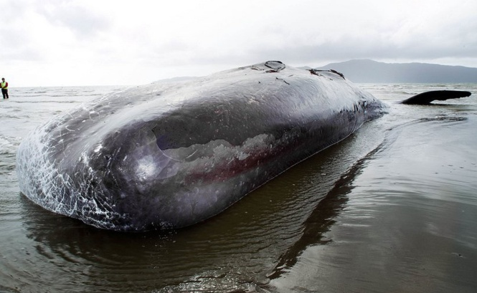 Кит, выбросившийся на берег – последствия загрязнения моря отходами химического производства.  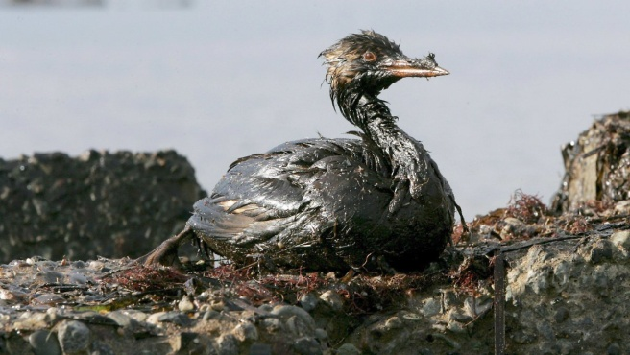  Птица, покрытая нефтью, на берегу Керченского пролива. 14 ноября 2007 года около Порта Кавказ из-за сильнейшего шторма, несколько судов потерпели крушение, в числе которых был российский танкер, из которого вылилось в море 2000 тонн нефти.  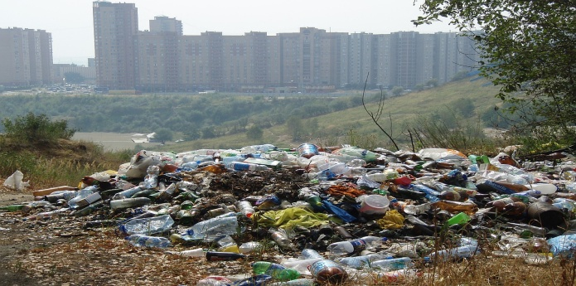  Мусор и бытовые отходы очень быстро накапливаются, но очень медленно разлагаются. Вокруг крупных городов уже не хватает места для свалок, а если сжигать мусор, то это плохо для воздуха, которым дышим.  Ребята, вам понравилось то, что вы увидели?  «Ребята! Планета – наш дом. Содержите ее в чистоте, оберегайте, любите, и она станет вашей крепостью!»  Завершить сегодняшний разговор хотелось бы стихотворением:  Береги природу, человек.  И тогда счастливым будешь ты на век.  Ведь природа – дом родной,  Создает уют, покой.  Дом, в котором мы живем, -  Как легко, просторно в нем!  Будем мы себя оберегать,  Наш долг – природу защищать!

